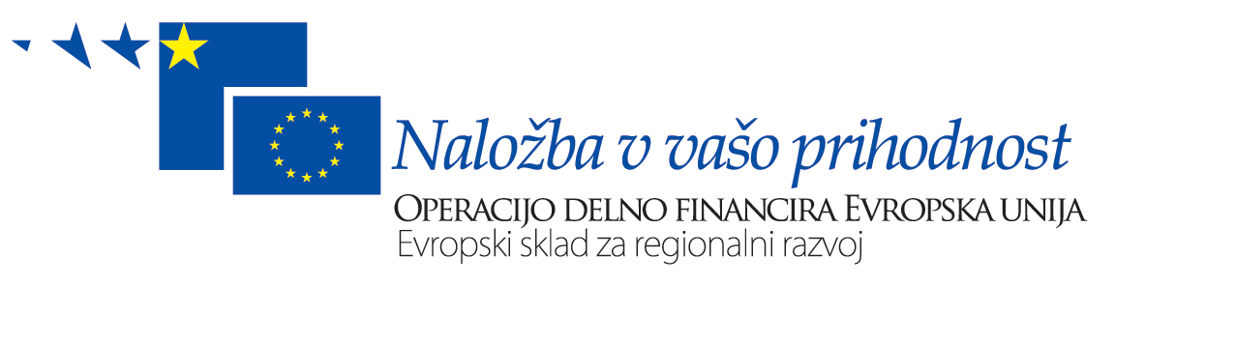



E-Regija : E-podjetnik

Mestna občina Maribor je septembra 2010 pridobila evropska sredstva za projekt e-Regija: e-Podjetnik, in sicer na javni poziv Službe Vlade RS za lokalno samoupravo in regionalno politiko.

Projekt e-Podjetnik bo potencialnim podjetnikom in ostalim ponudil celovito podporo v obliki učinkovite podporne infrastrukture. Aktivnosti obsegajo izgradnjo e-infrastrukture, ki bo vključevala izdelavo podjetniškega portala, e-Izobraževanje, e-Učilnico in del, ki bo namenjen povezovanju, izmenjavi znanj in izkušenj, izmenjavi povpraševanj in ponudbe ter izdelavi pobud za nova sodelovanja. Podjetnikom in potencialnim podjetnikom bo poleg virtualnega podpornega okolja, ki bo delovalo na osnovi grozdenja (mikrogrozdenja) na voljo tudi izobraževanje v obliki delavnic in posvetov s svetovalci, ki je namenjeno višanju kompetenc in specifičnih znanj ter spodbujanju povezovanja. Tako želimo povečevati podjetniško kulturo in zavedanje o vsestranskih pozitivnih učinkih povezovanja in izmenjave izkušenj. Preko te bomo nudili podporo potencialnim podjetnikom in malemu podjetništvu, ki predstavlja potencial za razvoj, rast in zaposlovanje v podravski regiji.

Skupna vrednost znaša 359.352 EUR, od tega je 254.541 EUR financiranih iz Evropskega sklada za regionalni razvoj, ki se izvaja v okviru Operativnega programa krepitve regionalnih razvojnih potencialov za obdobje 2007-2013, razvojne prioritete »Razvoj regij«, prednostne usmeritve »Regionalni razvojni programi«. Sofinancerska sredstva so v celoti namenska sredstva Evropske unije.

Projekt bo trajal predvidoma do jeseni leta 2012.

